乌鲁木齐市第七十八中学
2022年度部门决算
公开说明
目 录
第一部分 单位概况
一、主要职能
二、机构设置及人员情况
第二部分 部门决算情况说明
一、收入支出决算总体情况说明
二、收入决算情况说明
三、支出决算情况说明
四、财政拨款收入支出决算总体情况说明
五、一般公共预算财政拨款支出决算情况说明
六、一般公共预算财政拨款基本支出决算情况说明
七、财政拨款“三公”经费支出决算情况说明
八、政府性基金预算财政拨款收入支出决算情况说明
九、国有资本经营预算财政拨款收入支出决算情况说明
十、其他重要事项的情况说明
（一）机关运行经费支出情况
（二）政府采购情况
（三）国有资产占用情况说明
十一、预算绩效的情况说明
第三部分 专业名词解释
第四部分 部门决算报表（见附表）
一、《收入支出决算总表》
二、《收入决算表》
三、《支出决算表》
四、《财政拨款收入支出决算总表》
五、《一般公共预算财政拨款支出决算表》
六、《一般公共预算财政拨款基本支出决算表》
七、《财政拨款“三公”经费支出决算表》
八、《政府性基金预算财政拨款收入支出决算表》
九、《国有资本经营预算财政拨款收入支出决算表》

第一部分 单位概况

一、主要职能
1、实施小学义务教育，促进基础教育发展。执行事业单位会计制度-政府会计制度，属财政预算全额拨款。
2、全面贯彻执行国家、自治区和乌鲁木齐市有关教育工作的方针、政策和法律、法规，坚持社会主义办学方向，对学生进行德育、智育、体育、美育和劳动教育等方面的教育。
3、按照入学免试原则接收辖区内适龄儿童入学，严格控制学生辍学，依法保证适龄儿童、少年接受九年义务教育。
4、制定学校教育发展规划，并抓好组织实施和落实工作。
5、按照教育主管部门发布的指导性教学计划、教学大纲，组织实施教育教学活动。
8、落实国家主管部门有关教学计划、课程设置等方面的规定，决定和实施本校的教学计划，组织教学评比、集体备课，对学生进行统一考核、素质监测等。
9、做好学籍管理。
10、做好教师的培训、考核，依法奖励或处分有关教师和职工。
11、严格执行财务管理制度，科学管理、合理使用学校的设施和经费，并积极筹措资金，改善办学条件。
12、负责维护学校、师生的合法权益，有权拒绝任何组织和个人对教育教学活动进行非法干涉，保障师生安全。
13、依法接受各级教育行政部门的检查指导和人民群众的监督。

二、机构设置及人员情况
乌鲁木齐市第七十八中学2022年度，实有人数198人，其中：在职人员123人，离休人员0人，退休人员75人。
从部门决算单位构成看，乌鲁木齐市第七十八中学部门决算包括：乌鲁木齐市第七十八中学决算。单位无下属预算单位，下设12个处室，分别是：党政办公室、工会、教务科、德育科、教研科、人事处、少先大队委、总务科、安保科、教研科、财务室、保健室。

第二部分 部门决算情况说明

一、收入支出决算总体情况说明
2022年度收入总计2714.32万元，其中：本年收入合计2653.76万元，使用非财政拨款结余0万元，年初结转和结余60.56万元。收入总计与上年相比，增加134.60万元，增长5.22%，主要原因是：人员薪资待遇增加，以及学生人数增加。
本年支出总计2714.32万元，其中：本年支出合计2701.24万元，结余分配0万元，年末结转和结余13.07万元。支出总计与上年相比，增加134.60万元，增长5.22%，主要原因是：人员薪资待遇增加，以及学生人数增加。

二、收入决算情况说明
2022年度本年收入2653.76万元，其中：财政拨款收入2642.13万元，占99.56%；上级补助收入0万元，占0%；事业收入0万元，占0%；经营收入0万元，占0%；附属单位上缴收入0万元，占0%；其他收入11.63万元，占0.44%。

三、支出决算情况说明
2022年度本年支出2701.24万元，其中：基本支出2374.98万元，占87.92%；项目支出326.26万元，占12.08%；上缴上级支出0万元，占0%；经营支出0万元，占0%；对附属单位补助支出0万元，占0%。

四、财政拨款收入支出决算总体情况说明
2022年度财政拨款收入总计2696.39万元，其中：年初财政拨款结转和结余54.26万元，财政拨款本年收入2642.13万元。财政拨款收入总计与上年相比，增加126.78万元，增长4.93%，主要原因是：人员薪资待遇增加，以及学生人数增加。
财政拨款支出总计2696.39万元，其中：年末财政拨款结转和结余7.66万元，财政拨款本年支出2688.73万元。财政拨款支出总计与上年相比，增加126.78万元，增长4.93%，主要原因是：人员薪资待遇增加，以及学生人数增加。
与年初预算数相比情况：财政拨款收入总计年初预算数2175.81万元，决算数2696.39万元，预决算差异率23.93%，主要原因是：年中追加城乡义务教育资金、聘用人员经费、困难生补助等项目经费，以及人员薪资待遇的提高。财政拨款支出总计年初预算数2175.81万元，决算数2696.39万元，预决算差异率23.93%，主要原因是：年中追加城乡义务教育资金、聘用人员经费、困难生补助等项目经费，以及人员薪资待遇的提高。

五、一般公共预算财政拨款支出决算情况说明

（一）一般公共预算财政拨款支出决算总体情况
2022年度一般公共预算财政拨款支出2688.73万元，占本年支出合计的99.54%，与上年相比，增加173.38万元，增长6.89%，主要原因是：人员薪资待遇增加，以及学生人数增加。

（二）一般公共预算财政拨款支出决算结构情况
1.教育支出（类）2682.68万元，占99.77%。
2.社会保障和就业支出（类）6.05万元，占0.23%。

（三）一般公共预算财政拨款支出决算具体情况
1.教育支出（类）普通教育（款）小学教育（项）:支出决算数为2682.68万元，比上年决算增加194.56万元，增长7.82%，主要原因是：人员薪资待遇增加，以及学生人数增加。
2.教育支出（类）普通教育（款）其他普通教育支出（项）:支出决算数为0万元，比上年减少支出22.62万元，下降100%，主要原因是：本年单位无此项支出。
3.社会保障和就业支出（类）行政事业单位养老支出（款）机关事业单位职业年金缴费支出（项）:支出决算数为6.05万元，比上年决算增加1.44万元，增长31.24%，主要原因是：2022年新增一名退休教师。

六、一般公共预算财政拨款基本支出决算情况说明
2022年度一般公共预算财政拨款基本支出2362.47万元，其中：
人员经费2236.80万元，包括：基本工资630.09万元、津贴补贴189万元、奖金36.9万元、绩效工资774.77万元、机关事业单位基本养老保险缴费194.31万元、职业年金缴费13.59万元、职工基本医疗保险缴费132.91万元、公务员医疗补助缴费32.14万元、其他社会保障缴费9.57万元、住房公积金161.12万元、其他工资福利支出3.19万元、退休费47.31万元、抚恤金5.83万元、奖励金6.07万元。
公用经费125.67万元，包括：办公费1.21万元、印刷费0.09万元、咨询费5.37万元、手续费0.07万元、水费0.62万元、电费0.23万元、邮电费1.17万元、物业管理费18万元、维修（护）费62.76万元、租赁费0.72万元、培训费1.14万元、专用材料费2.1万元、工会经费19.43万元、公务用车运行维护费0.57万元、其他商品和服务支出10.23万元、专用设备购置1.96万元。

七、财政拨款“三公”经费支出决算情况说明
2022年度财政拨款“三公”经费支出决算0.89万元，比上年减少0.86万元，下降49.14%，主要原因是：受疫情影响，下半学期学校开展线上教育，故不需要用到公务用车。其中：因公出国（境）费支出0万元，占0%，比上年增加0万元，增长0%，主要原因是：本年单位无因公出国（境）费支出；公务用车购置及运行维护费支出0.89万元，占100%，比上年减少0.86万元，下降49.14%，主要原因是：受疫情影响，下半学期学校开展线上教育，故不需要用到公务用车；公务接待费支出0万元，占0%，比上年增加0万元，增长0%，主要原因是：本年单位无公务接待费支出。具体情况如下：
因公出国（境）费支出0万元，开支内容包括本年单位无因公出国（境）费支出。单位全年安排的因公出国（境）团组0个，因公出国（境）0人次。
公务用车购置及运行维护费0.89万元，其中：公务用车购置费0万元，公务用车运行维护费0.89万元。公务用车运行维护费开支内容包括公务用车燃油费、保险费等。公务用车购置数0辆，公务用车保有量1辆。
公务接待费0万元，开支内容包括单位无此支出。单位全年安排的国内公务接待0批次，0人次。
与全年预算数相比情况：“三公”经费支出全年预算数0.89万元，决算数0.89万元，预决算差异率0.00%，主要原因是：本单位严格按照预算执行，本年度无差异。其中：因公出国（境）费预算数0万元，决算数0万元，预决算差异率0%，主要原因是：本年单位无因公出国（境）费支出；公务用车购置费预算数0万元，决算数0万元，预决算差异率0%，主要原因是：本年单位无公务用车购置费支出；公务用车运行费全年预算数0.89万元，决算数0.89万元，预决算差异率0.00%，主要原因是：本单位严格按照预算执行，本年度无差异；公务接待费预算数0万元，决算数0万元，预决算差异率0%，主要原因是：本年单位无公务接待费支出。

八、政府性基金预算财政拨款收入支出决算情况说明
我单位本年度无政府性基金预算财政拨款收入、支出及结转和结余，政府性基金预算财政拨款收入支出决算表为空表。

九、国有资本经营预算财政拨款收入支出决算情况说明
我单位本年度无国有资本经营预算财政拨款收入、支出及结转和结余，国有资本经营预算财政拨款收入支出决算表为空表。

十、其他重要事项的情况说明

（一）机关运行经费支出情况
2022年度乌鲁木齐市第七十八中学公用经费支出125.67万元，比上年减少15.90万元，下降11.23%，主要原因是：受疫情影响，下半学期学校开展线上教育。

（二）政府采购情况
2022年度政府采购支出总0.89万元，其中：政府采购货物支出0万元、政府采购工程支出0万元、政府采购服务支出0.89万元。
授予中小企业合同金额0.89万元，占政府采购支出总额的100%，其中：授予小微企业合同金额0.89万元，占政府采购支出总额的100%。

（三）国有资产占用情况说明
截止2022年12月31日，固定资产原值4313.98万元，房屋17,932.44平方米，价值3,044.16万元。车辆1辆，价值10.76万元，其中：副部（省）级及以上领导用车0辆、主要领导干部用车0辆、机要通信用车0辆、应急保障用车0辆、执法执勤用车0辆、特种专业技术用车0辆、离退休干部用车0辆、其他用车1辆，其他用车主要是：学校公务用车；单价100万元（含）以上设备（不含车辆）0台（套）。

十一、预算绩效的情况说明
根据预算绩效管理要求，我单位2022年度开展预算绩效评价项目3个，全年预算数373.95万元，全年执行数326.27万元。预算绩效管理取得的成效：一是加强学校预算管理，加强对各部门申报的预算项目进行全面梳理、加强审核、合理保障，所有项目必须有明细的资金测算，对无具体内容、无明细支出测算的，或支出测算不够细化的项目，一律不予安排；二是完善预算绩效管理责任，各执行部门是预算执行主体，负责实现预算绩效目标，对未能如期实现绩效目标或绩效评价结果较差的，在编制下年度预算时适当调减项目资金额度。发现的问题及原因：一是对预算绩效管理的重视还有待提高；二是评价指标体系有待进一步完善。下一步改进措施：一是提高预算绩效管理的重视程度；二是积极运用绩效评价结果，建立绩效评价结果的反馈与整改、激励与问责制度，进一步完善绩效评价结果的反馈和运用机制，进一步增强单位的责任感和紧迫感，将评价结果作为安排以后年度预算的重要依据，将一些绩效评价结果不好的项目进行调整，切实发挥绩效评价工作的应有作用。具体项目自评情况附项目支出绩效自评表。

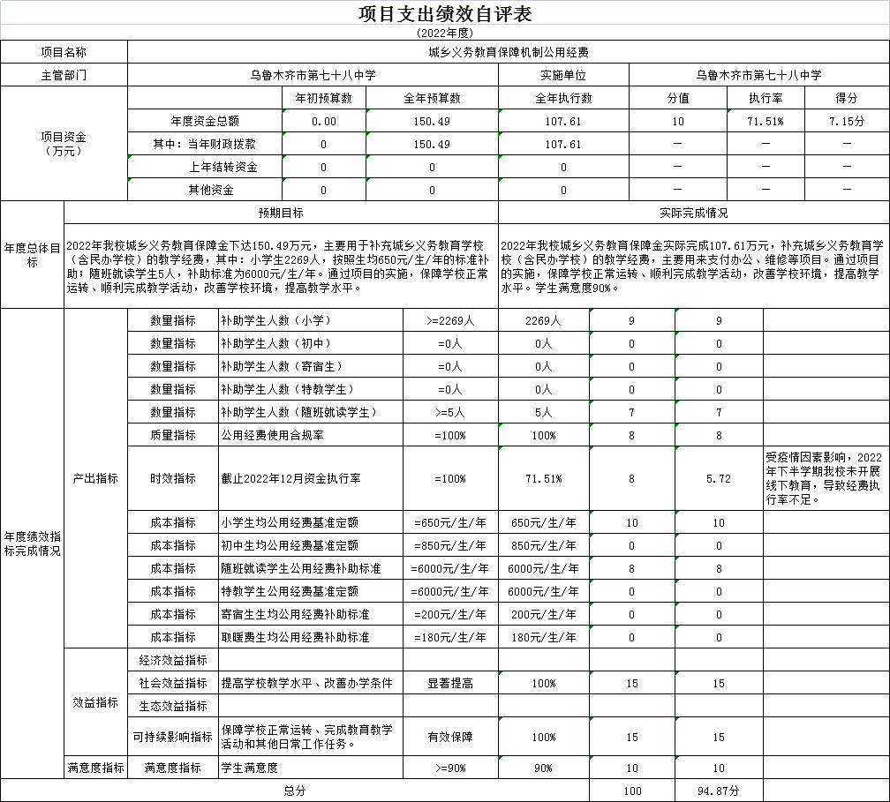

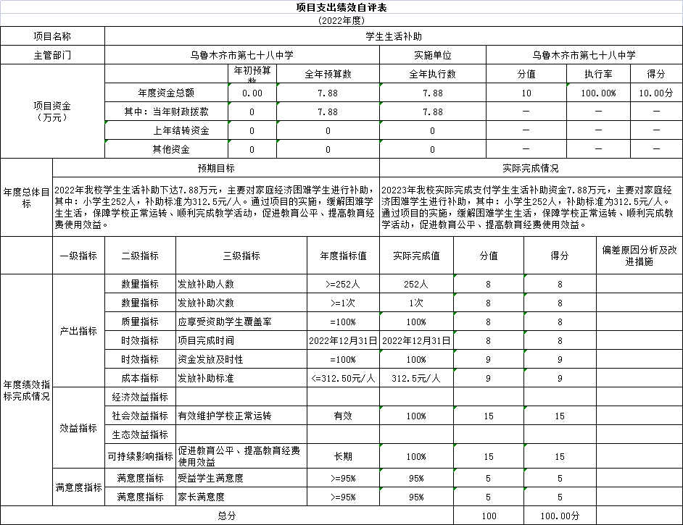

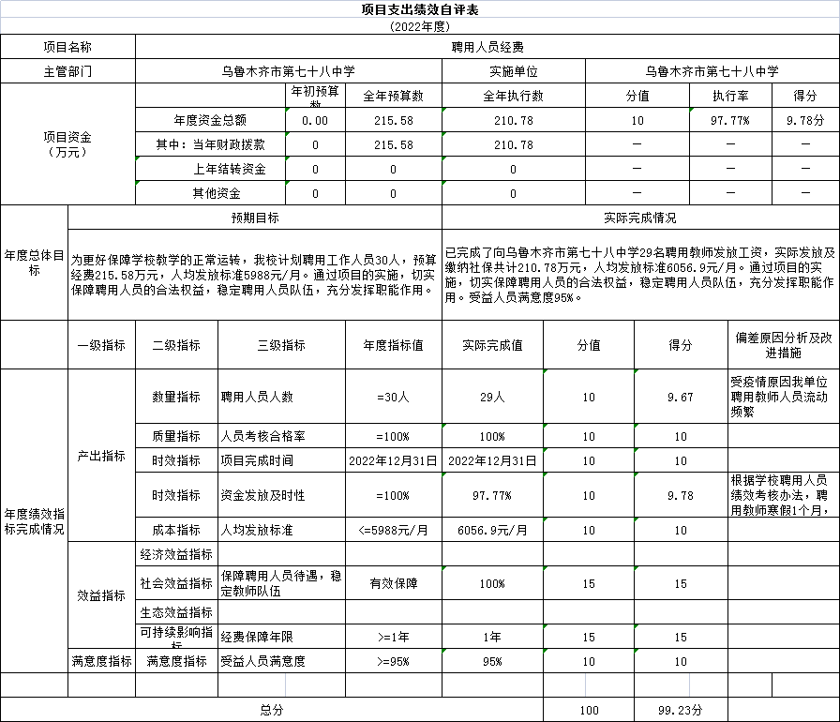

第三部分 专业名词解释
财政拨款收入：指同级财政当年拨付的资金。
上级补助收入：指事业单位从主管部门和上级单位取得的非财政补助收入。
事业收入：指事业单位开展专业业务活动及其辅助活动所取得的收入。
经营收入：指事业单位在专业业务活动及其辅助活动之外开展非独立核算经营活动取得的收入。
附属单位上缴收入：指事业单位附属的独立核算单位按有关规定上缴的收入。
其他收入：指除上述“财政拨款收入”、“事业收入”、“经营收入”、“附属单位上缴收入”等之外取得的收入。
年初结转和结余：指以前年度支出预算因客观条件变化未执行完毕、结转到本年度按有关规定继续使用的资金，既包括财政拨款结转和结余，也包括事业收入、经营收入、其他收入的结转和结余。
年末结转和结余：指本年度或以前年度预算安排、因客观条件发生变化无法按原计划实施，需要延迟到以后年度按有关规定继续使用的资金，既包括财政拨款结转和结余，也包括事业收入、经营收入、其他收入的结转和结余。
基本支出：指为保障机构正常运转、完成日常工作任务而发生的人员支出和公用支出。
项目支出：指在基本支出之外为完成特定行政任务和事业发展目标所发生的支出。
经营支出：指事业单位在专业业务活动及其辅助活动之外开展非独立核算经营活动发生的支出。
对附属单位补助支出：指事业单位发生的用非财政预算资金对附属单位的补助支出。
“三公”经费：指用财政拨款安排的因公出国（境）费、公务用车购置及运行费和公务接待费。其中，因公出国（境）费反映单位公务出国（境）的国际旅费、国外城市间交通费、住宿费、伙食费、培训费、公杂费等支出；公务用车购置费反映公务用车购置支出（含车辆购置税、牌照费）；公务用车运行维护费反映单位按规定保留的公务用车燃料费、维修费、过路过桥费、保险费、安全奖励费用等支出；公务接待费反映单位按规定开支的各类公务接待（含外宾接待）费用。
机关运行经费：行政单位和参照公务员法管理的事业单位财政拨款基本支出中的公用经费支出。

第四部分 部门决算报表（见附表）

一、《收入支出决算总表》

二、《收入决算表》

三、《支出决算表》

四、《财政拨款收入支出决算总表》

五、《一般公共预算财政拨款支出决算表》

六、《一般公共预算财政拨款基本支出决算表》

七、《财政拨款“三公”经费支出决算表》

八、《政府性基金预算财政拨款收入支出决算表》

九、《国有资本经营预算财政拨款收入支出决算表》

